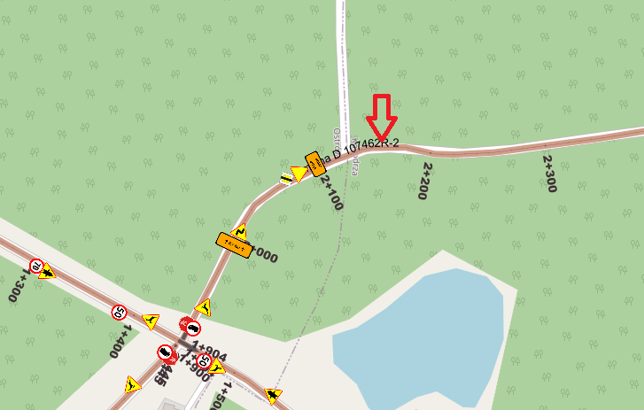
proponowana lokalizacja
nowego przystanku komunikacyjnego

